Mokymosi kampelio priemonių rinkinys

Sveikiname apsilankius Mokymosi kampelyje! Tai visapusis daugiakalbių mokomųjų priemonių ES tema šaltinis, kuriame rasite užduočių, vaizdo įrašų, konkursų, žaidimų ir naujienų, pritaikytų 5–18 metų vaikams, jų mokytojams ir tėvams.

Mokytojai čia ras ne tik įkvepiančių idėjų, kaip planuoti pamokas, bet ir sužinos apie bendradarbiavimo su kitomis mokyklomis bei mokytojais visoje ES galimybes. Pateikiamas priemones galima filtruoti pagal amžiaus grupes, temas ir priemonės tipą, todėl lengviau rasite geriausią kiekvienam tikslui pritaikytą priemonę.

Visos priemonės pasiekiamos nemokamai tiesiogiai Mokymosi kampelyje arba pasinaudojus nuoroda į Europos Sąjungos leidinių biurą.

Susipažinkite su ES mokomosiomis priemonėmis ir žaidimais klimato bei aplinkosaugos srityse

Judėjimas „Penktadieniai už ateitį“ parodė, kad klimato kaita ir aplinkos apsauga svarbios bet kokio amžiaus žmonėms. Jaunimas noriai renkasi darnią gyvenseną, sąmoningesnį vartojimą ir primygtinai ragina politikus imtis konkrečių priemonių, skirtų klimato tikslams pasiekti. Kam gresia pavojus ir kokių veiksmų imasi ES, kad padėtų jaunimui saugoti aplinką?

Toliau pateikiamos atrinktos ir paruoštos naudoti mokomosios priemonės klimato ir aplinkosaugos temomis.

Klimato ir energijos viktorina

Dalyvaudami šioje viktorinoje mokiniai gali tapti klimato herojais! Klausimai apie klimatą ir energiją suskirstyti į du lygius: 9–12 metų vaikams ir suaugusiems (būsimiems) klimato čempionams.

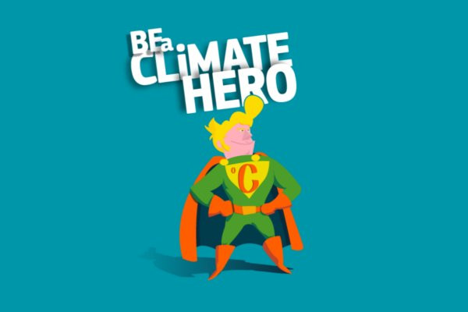

Mūsų planeta, mūsų ateitis
„Mūsų planeta, mūsų ateitis“ – tai interaktyvi svetainė, kurioje 9–15 metų mokiniai gali rasti ne tik mokslinių duomenų apie klimato kaitą, informaciją apie tai, kas vyksta visoje ES, bet ir kaip mes galime prisidėti prie kovos su klimato kaita. Be to, Centrinėje mokytojo išteklių kaupykloje pateikiamos atrinktos klasėje naudotinos užduotys ir aktuali medžiaga.
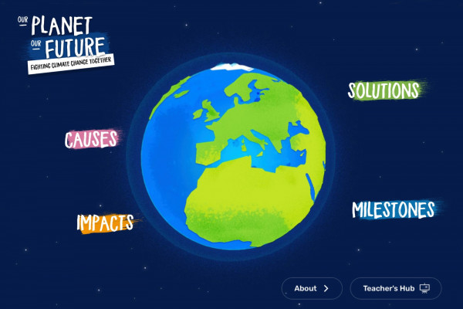

ES energetikos politika

Kas yra energijos vartojimo efektyvumas, kokie yra ES energijos ištekliai ir kokie energijos šaltiniai galėtų būti naudojami ateityje? Atsakymai į šiuos klausimus pateikiami penkiuose trumpuose filmukuose, pritaikytuose mokiniams nuo 12 metų. Kartu pateikiama viktorina, padedanti mokytojams šia tema pradėti diskusiją klasėje.

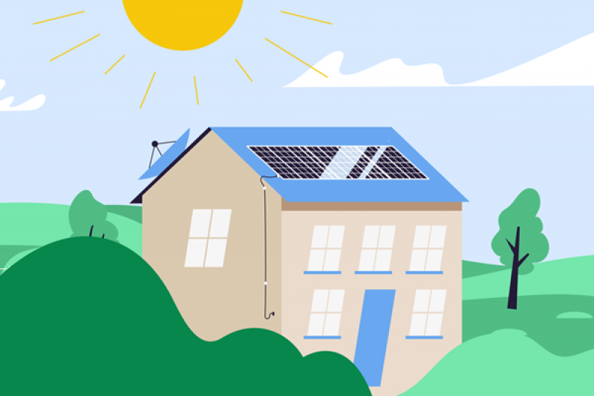

Pasirengę ekologiniam iššūkiui?

Pamokų idėjos ekologiškesnės Europos tema – nuo vartojimo, valgymo, būsto iki kelionių. Ši priemonė sukurta kaip kampanijos „Ding Dong“ dalis ir mokytojai, naudodamiesi pristatymu, gali įtraukti mokinius į diskusijas bei įkvėpti juos imtis veiksmų.

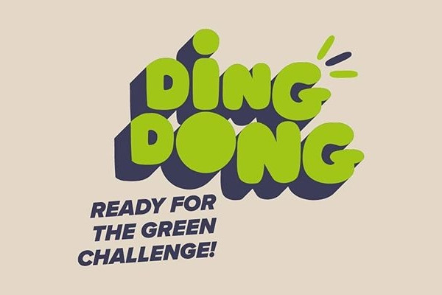

Prenumeruokite Mokymosi kampelio naujienas ir gaukite pranešimus apie naujausią medžiagą bei naujienas.
Socialinių tinklų įrašai, kuriuos galite naudoti

1 ĮRAŠAS
Mąstote, kaip mokiniams papasakoti apie ES 🇪🇺? #ESMokymosiKampelyje galima rasti net tik ES istorijos ar Europos kultūros pamokų, bet ir patiekiama patrauklų mokomųjų priemonių, skirtų įvairių amžiaus grupių mokiniams.
Daugiau sužinosite adresu 👉 https://europa.eu/learning-corner/home_lt

2 ĮRAŠAS
Norite mokinius sudominti Europos Sąjunga 🇪🇺 ir mąstote, nuo ko pradėti? Jei manote, kad apie ES 🇪🇺 vis dar žinote ne viską, #ESMokymosiKampelyje rasite daugybę mokomųjų priemonių. Negana to, visos jos pritaikytos pagal mokinių amžių.
Mokydami pasitelkite žaidimus ir kitus interaktyvius atradimus 👉 https://europa.eu/learning-corner/home_lt

3 ĮRAŠAS
Kaip įtikinti jaunimą vadovautis tvaraus elgesio principais, atsižvelgti į klimato klausimus ir informuoti juos apie #ES 🇪🇺 vaidmenį šioje srityje? Šiuos tikslus gali padėti pasiekti #ESMokymosiKampelis! Mokinkitės arba žaiskite pasitelkdami patrauklias priemones, keiskitės idėjomis arba bendradarbiaukite su kitais, kad mokytis apie ES būtų dar smagiau!
Išbandykite Mokymosi kampelį šiandien 👉 https://europa.eu/learning-corner/home_lt

